

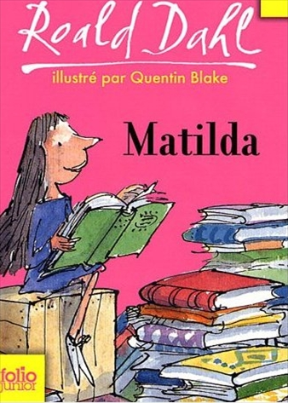
Matilda
Roald-Dahl

Question | 1 | 2 | 3 | 4 | 5 | 6 | 7 | TOTAL
Ma note
Note maximale | 2 | 3 | 3 | 3 | 3 | 3 | 3 | 20

- Avant d’avoir l’âge d’aller à l’école, à quoi Matilda passait-elle ses après-midis ?
- Elle regardait la télévision.
- Elle lisait des livres.
- Elle aidait sa mère à faire le ménage.

- Quelles vengeances Matilda a-t-elle mises au point pour donner une leçon à son père?
- Elle a mis du sucre dans la salière.
- Elle a mis de la colle dans son chapeau.
- Elle a caché toutes ses chaussettes.
- Elle lui a fait peur avec un perroquet.
- Elle a mis du vinaigre dans son vin de table.

- Comment M et Mme Verdebois considèrent-ils les dons de Matilda ?
- Ils sont très fiers d’elle.
- Ils l’encouragent à continuer ainsi pour pouvoir faire de longues études.
- Ils la considèrent comme une bonne à rien.

- Que met Anémone dans le pichet d’eau de Mlle Legourdin ?
- Une grenouille.
- Un bébé alligator.
- Un triton.

- Hormis ses talents en lecture et en calcul, quel est l’autre don de Matilda ?
- Elle peut faire bouger des objets sans les toucher.
- Elle est ventriloque.
- Elle comprend ce que disent les animaux.

- Pourquoi Mlle Candy vit-elle dans un taudis ?
- Parce que les médicaments qu’elle prend pour soigner sa maladie sont très chers.
- Parce qu’elle doit beaucoup d’argent à son oncle.
- Parce que sa tante lui a volé l’héritage de son père.

- A la fin du récit, pourquoi M et Mme Verdebois s’enfuient-ils en Espagne ?
- Parce que M Verdebois revendait des voitures volées.
- Parce que M Verdebois a volé de l’argent à un de ses clients fortunés.
- Parce que M et Mme Verdebois sont poursuivis par Mlle Legourdin.

Matilda
Roald-Dahl

Question | 1 | 2 | 3 | 4 | 5 | 6 | 7 | TOTAL
Ma note
Note maximale | 2 | 3 | 3 | 3 | 3 | 3 | 3 | 20

- Avant d’avoir l’âge d’aller à l’école, à quoi Matilda passait-elle ses après-midis ?
- Elle regardait la télévision.
- Elle lisait des livres.
- Elle aidait sa mère à faire le ménage.

- Quelles vengeances Matilda a-t-elle mises au point pour donner une leçon à son père?
- Elle a mis du sucre dans la salière.
- Elle a mis de la colle dans son chapeau.
- Elle a caché toutes ses chaussettes.
- Elle lui a fait peur avec un perroquet.
- Elle a mis du vinaigre dans son vin de table.

- Comment M et Mme Verdebois considèrent-ils les dons de Matilda ?
- Ils sont très fiers d’elle.
- Ils l’encouragent à continuer ainsi pour pouvoir faire de longues études.
- Ils la considèrent comme une bonne à rien.

- Que met Anémone dans le pichet d’eau de Mlle Legourdin ?
- Une grenouille.
- Un bébé alligator.
- Un triton.

- Hormis ses talents en lecture et en calcul, quel est l’autre don de Matilda ?
- Elle peut faire bouger des objets sans les toucher.
- Elle est ventriloque.
- Elle comprend ce que disent les animaux.

- Pourquoi Mlle Candy vit-elle dans un taudis ?
- Parce que les médicaments qu’elle prend pour soigner sa maladie sont très chers.
- Parce qu’elle doit beaucoup d’argent à son oncle.
- Parce que sa tante lui a volé l’héritage de son père.

- A la fin du récit, pourquoi M et Mme Verdebois s’enfuient-ils en Espagne ?
- Parce que M Verdebois revendait des voitures volées.
- Parce que M Verdebois a volé de l’argent à un de ses clients fortunés.
- Parce que M et Mme Verdebois sont poursuivis par Mlle Legourdin.

